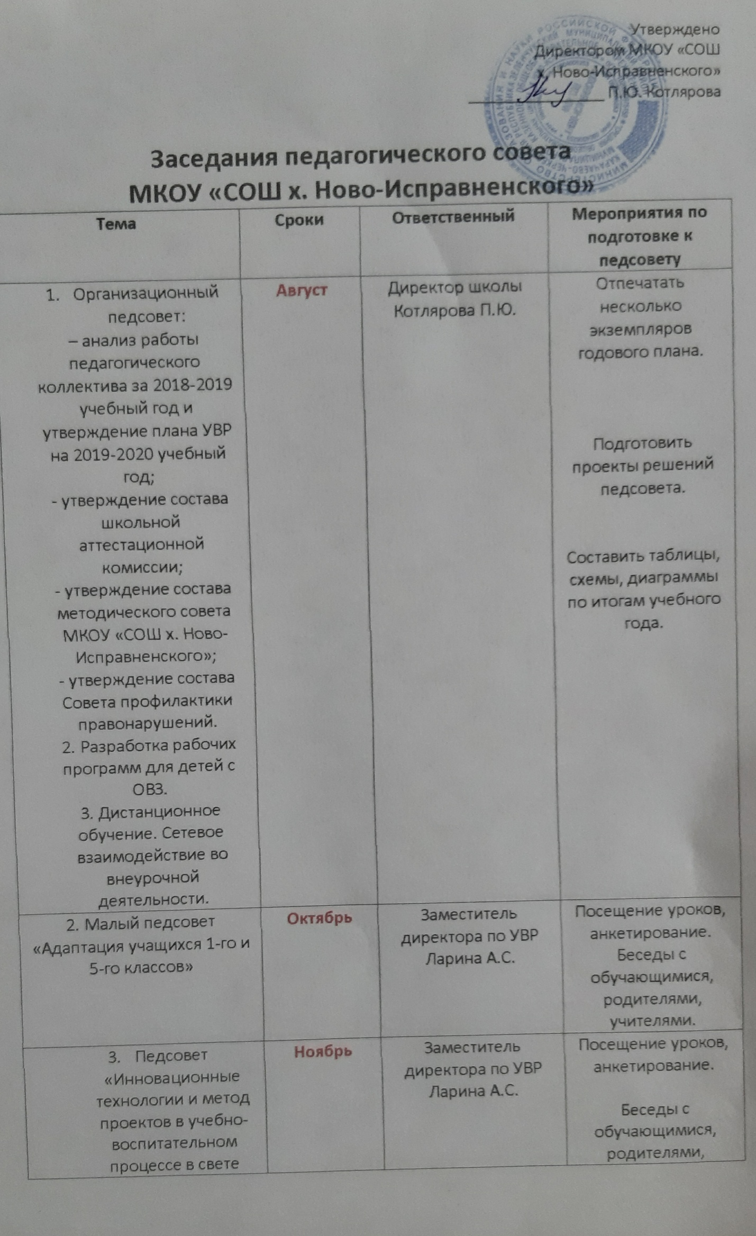

- Педсовет «Структура современного урока и требования ФГОС к методике их проведения» | Декабрь | Заместитель директора по УВР Ларина А.С. | Составление таблиц, схем, диаграмм.  Разработка пакета документов «Профессиональный рост учителя»
- Педсовет «Мониторинг в деятельности учителя – основа эффективной реализации федерального государственного образовательного стандарта» | Март | Директор школы  Котлярова П.Ю.  Заместитель директора по УВР Ларина А.С. | Посещение уроков, анкетирование. Составление таблиц, схем, диаграмм.
- Малый педсовет. «Внеурочная деятельность как системообразующая составляющая воспитательно-образовательного процесса в условиях ФГОС | Апрель | Заместитель директора по УВР Ларина А.С.  Педагог-организатор  Ганюта А.Д. | Посещение кружков внеурочной деятельности.  Подготовка мастер-классов.
- Педсовет «О допуске обучающихся 9-го класса к государственной итоговой аттестации за 2018-2019 учебный год» | До 25 мая | Директор школы  Котлярова П.Ю.  Заместитель директора по УВР Ларина А.С. | Подготовка аналитического материала об успеваемости обучающихся и выполнении учебных программ.
- Педсовет «О переводе обучающихся в следующий класс» | До 25 мая | Директор школы  Котлярова П.Ю.  Заместитель директора по УВР Ларина А.С. | Подготовка аналитического материала об успеваемости обучающихся и выполнении учебных программ.
- Педсовет «Об окончании школы обучающимися 9-го класса» | Июнь | Директор школы  Котлярова П.Ю.  Заместитель директора по УВР Ларина А.С. | Результаты экзаменов.

Директор школы: П.Ю.Котлярова

